# TAREA 2 “Tutorial”



CONTROLADORES LÓGICOS PROGRAMABLES

MECATRÓNICA 5°A

MAESTRO: MORAN GARABITO CARLOS

ROBLES VAZQUEZ EDUARDO

Como Instalar la Raspberry Pi

Los pasos a dar serán:

1. [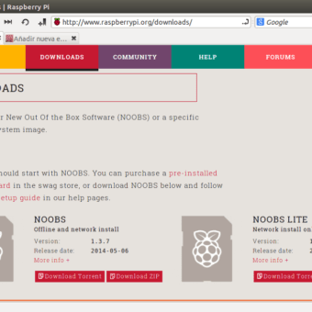](https://i0.wp.com/raspberryparatorpes.net/wp-content/uploads/2014/06/Captura-de-pantalla-de-2014-06-06-172322.png)Descargar NOOBS en nuestro PC desde la página oficial de la Raspberry.
2. Necesitamos insertar o conectar una tarjeta SD en la PC de un tamaño mínimo de 8 Gb.
3. La memoria necesita estar [formateada.](https://raspberryparatorpes.net/empezando/ayudad-para-formatear-la-sd/)
4. Una vez descargado NOOBS debemos descomprimirlo en esa SD.
5. Una vez termina de copiarse todo sacamos la tarjeta SD y la insertamos en la Raspberry Pi.
6. Conectamos el cable HDMI, teclado, ratón y cable de red a la Raspberry y luego el cable de alimentación eléctrica y empezará a arrancar la Raspberry Pi. Al arrancarse por primera vez crea las particiones necesarias.

[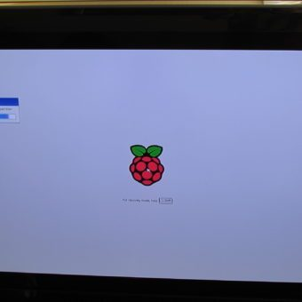](https://i0.wp.com/raspberryparatorpes.net/wp-content/uploads/2014/06/IMG_0920.jpg)

1. Después nos aparece el menú con el sistema operativo que descargamos

[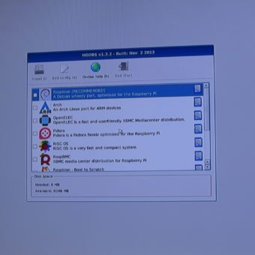](https://i1.wp.com/raspberryparatorpes.net/wp-content/uploads/2014/06/IMG_0921.jpg)

1. [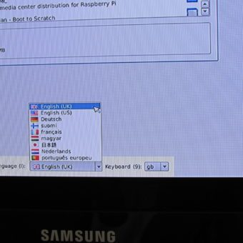](https://i1.wp.com/raspberryparatorpes.net/wp-content/uploads/2014/06/IMG_0922.jpg)En la parte de abajo podemos elegir el idioma del instalador

Y el idioma del Keyboard / Teclado aquí elegimos “es” de Español.

[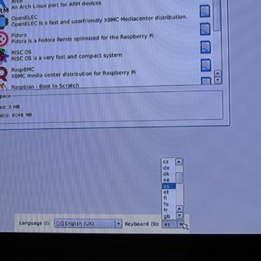](https://i0.wp.com/raspberryparatorpes.net/wp-content/uploads/2014/06/IMG_0923.jpg)

1. Seleccionamos los sistemas a instalar de forma simultánea en la SD, abajo informa del espacio disponible según lo seleccionado. La opción “Data partition” crea una partición que se verá desde todos los sistemas instalados y servirá para tener información de uso compartido

[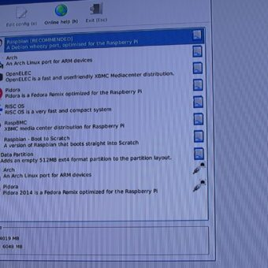](https://i0.wp.com/raspberryparatorpes.net/wp-content/uploads/2014/06/IMG_0924.jpg)

1. Al darle al botón de arriba “Install” nos informa que se borrará la SD. Le damos a “Yes”.

[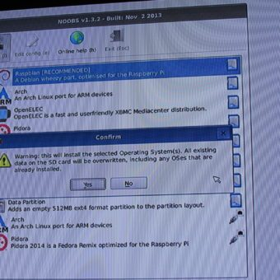](https://i2.wp.com/raspberryparatorpes.net/wp-content/uploads/2014/06/IMG_0925.jpg)

[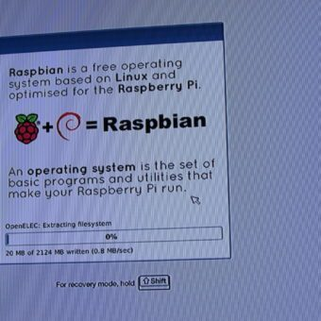](https://i1.wp.com/raspberryparatorpes.net/wp-content/uploads/2014/06/IMG_0927.jpg)[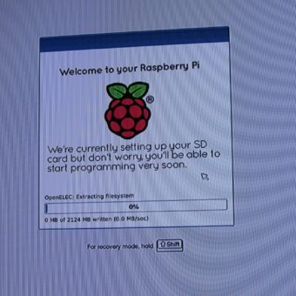](https://i0.wp.com/raspberryparatorpes.net/wp-content/uploads/2014/06/IMG_0926.jpg)Y con esto comenzara la instalación.

[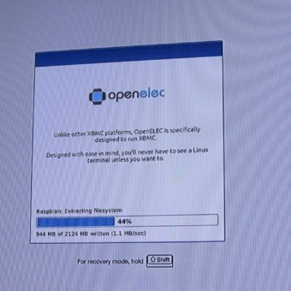](https://i1.wp.com/raspberryparatorpes.net/wp-content/uploads/2014/06/IMG_0938.jpg)[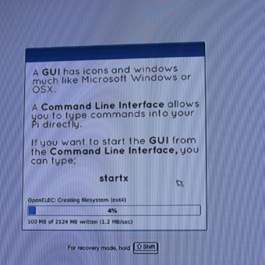](https://i0.wp.com/raspberryparatorpes.net/wp-content/uploads/2014/06/IMG_0930.jpg)[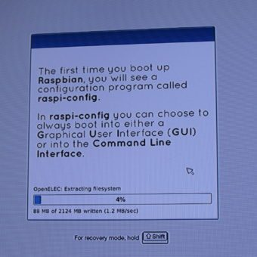](https://i2.wp.com/raspberryparatorpes.net/wp-content/uploads/2014/06/IMG_0929.jpg)[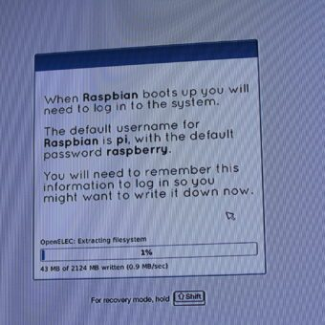](https://i1.wp.com/raspberryparatorpes.net/wp-content/uploads/2014/06/IMG_0928.jpg)

1. Al terminar muestra este mensaje, le damos a “OK”.

[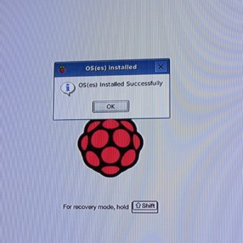](https://i0.wp.com/raspberryparatorpes.net/wp-content/uploads/2014/06/IMG_0939.jpg)

Y ya tenemos el menú de arranque por defecto de nuestra “Raspberry Pi”

[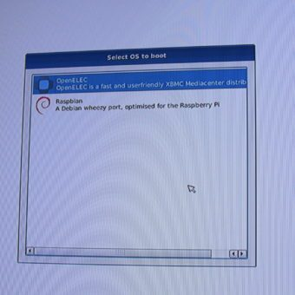](https://i2.wp.com/raspberryparatorpes.net/wp-content/uploads/2014/06/IMG_0940.jpg)

Para crear la conexión VNC primero nos vamos a la terminal de nuestra rasp y ponemos el comando “ifconfig”

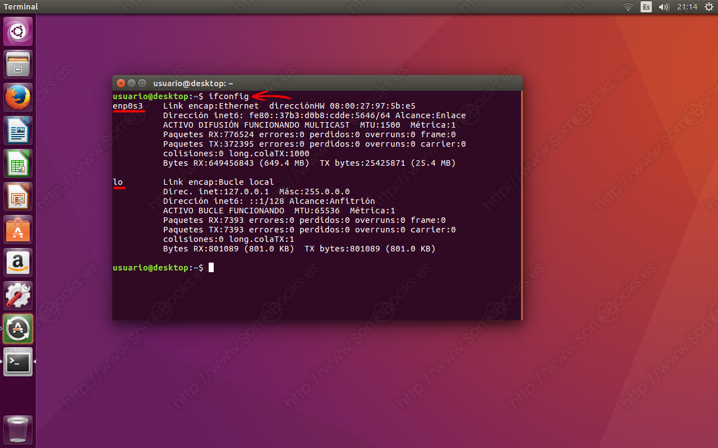

Tomamos la dirección IP de la WLAN y lo anotamos o recordamos

También tendremos que saber el nombre de usuario y saber bien la contraseña.

Si no se sabe el nombre de usuario nos vamos a la terminal y escribimos el comando que nos dirá el nombre “whoami”

Con todo esto descargamos el programa VNC viewer en nuestro Windows

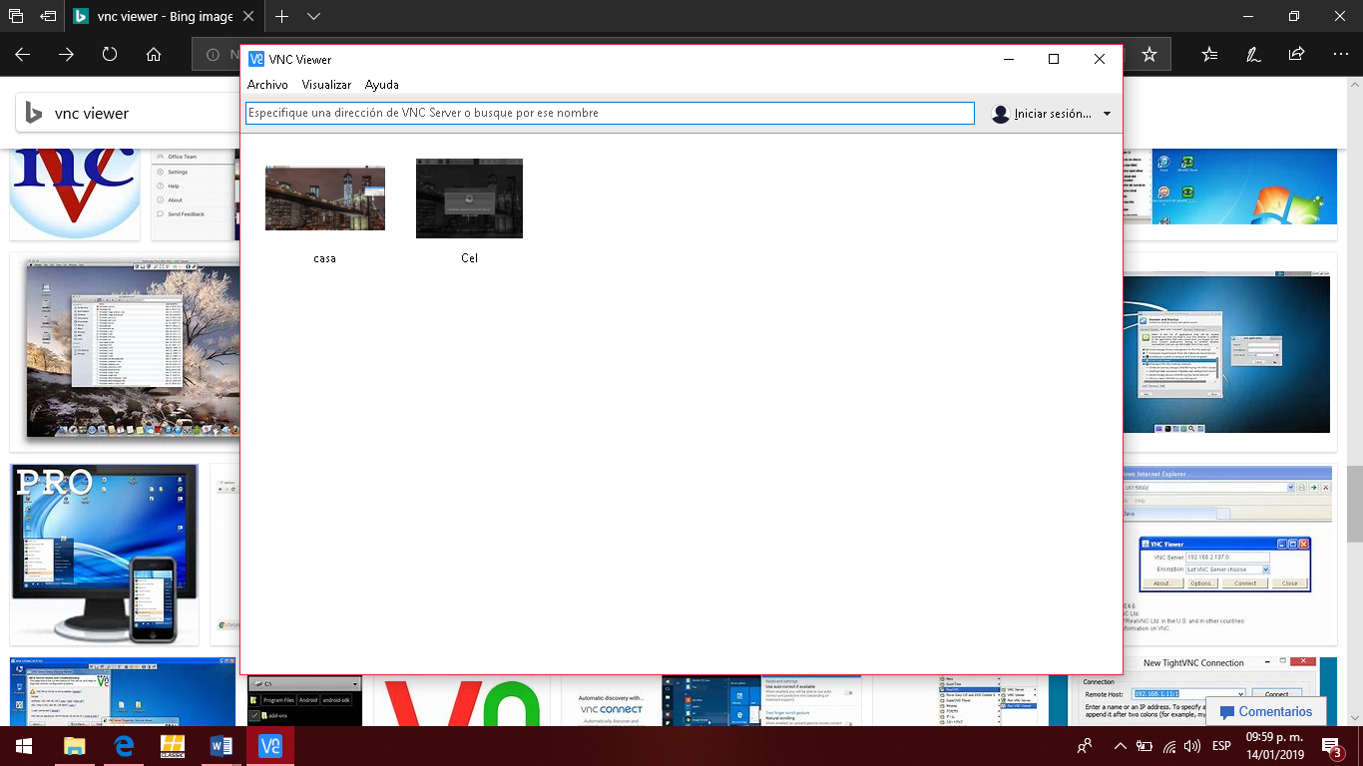

Ponemos el usuario y la contraseña de nuestro Raspbian

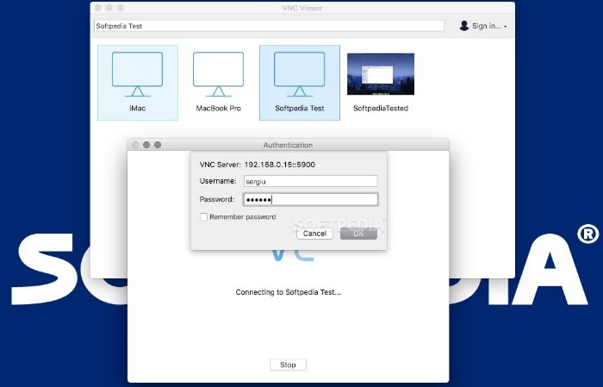

Y seremos capaces de manipular y ver lo que suceda con nuestra Raspberry sin la necesidad de conectar un monitor, mouse y teclado.

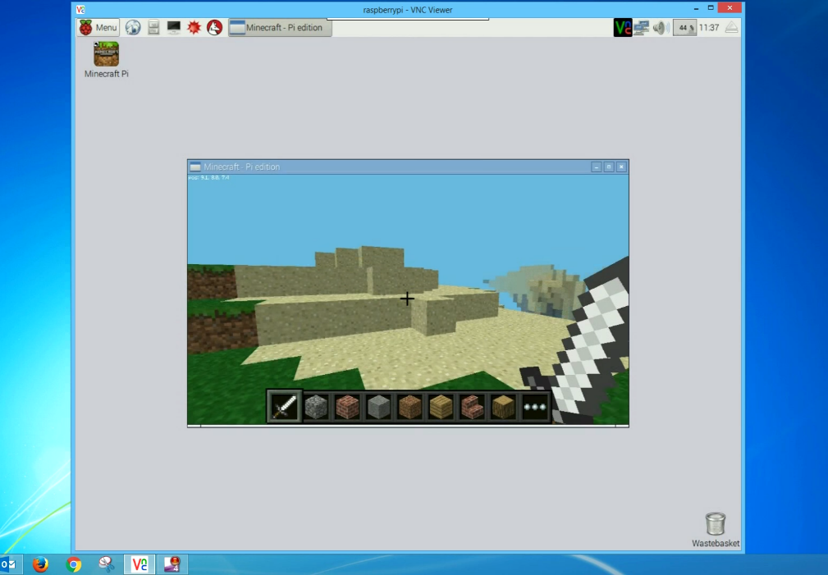

Una vez terminado este proceso, la configuración quedará guardada para su posterior uso.



Nota: La raspberry y la computadora deberán estar conectadas a la misma red, ya que al cambiar de red la dirección IP serán distintas.